BÁO CÁO BÀI KIỂM TRA TX1
Lập trình web với Spring Boot – Quản lý Danh mục & Sản phẩm (E-Commerce Mini)
Họ và tên: Giàng Seo Chính
Mã SV: 2023602847

CÂU 1. XÂY DỰNG ỨNG DỤNG SPRING BOOT + MYSQL (JPA/HIBERNATE)

1.1. Mô tả ngắn
Ứng dụng web quản lý danh mục (Category) và sản phẩm (Product), thực hiện đầy đủ CRUD, giao diện Thymeleaf, kết nối MySQL qua Spring Data JPA/Hibernate. Product liên kết Category bằng @ManyToOne.
- Công nghệ: Spring Boot, Spring Data JPA, Thymeleaf, MySQL 8, Maven, Java 17.
- CSDL: shop_management gồm bảng categories (id, name, description) và products (id, name, price, stock, category_id).
- Validate: tên không được để trống (@NotBlank), giá phải lớn hơn 0 (@DecimalMin), tồn kho không âm (@Min).
- Tính năng bổ sung: tìm kiếm sản phẩm theo tên, lọc theo danh mục.

1.2. Kết quả dịch và chạy chương trình
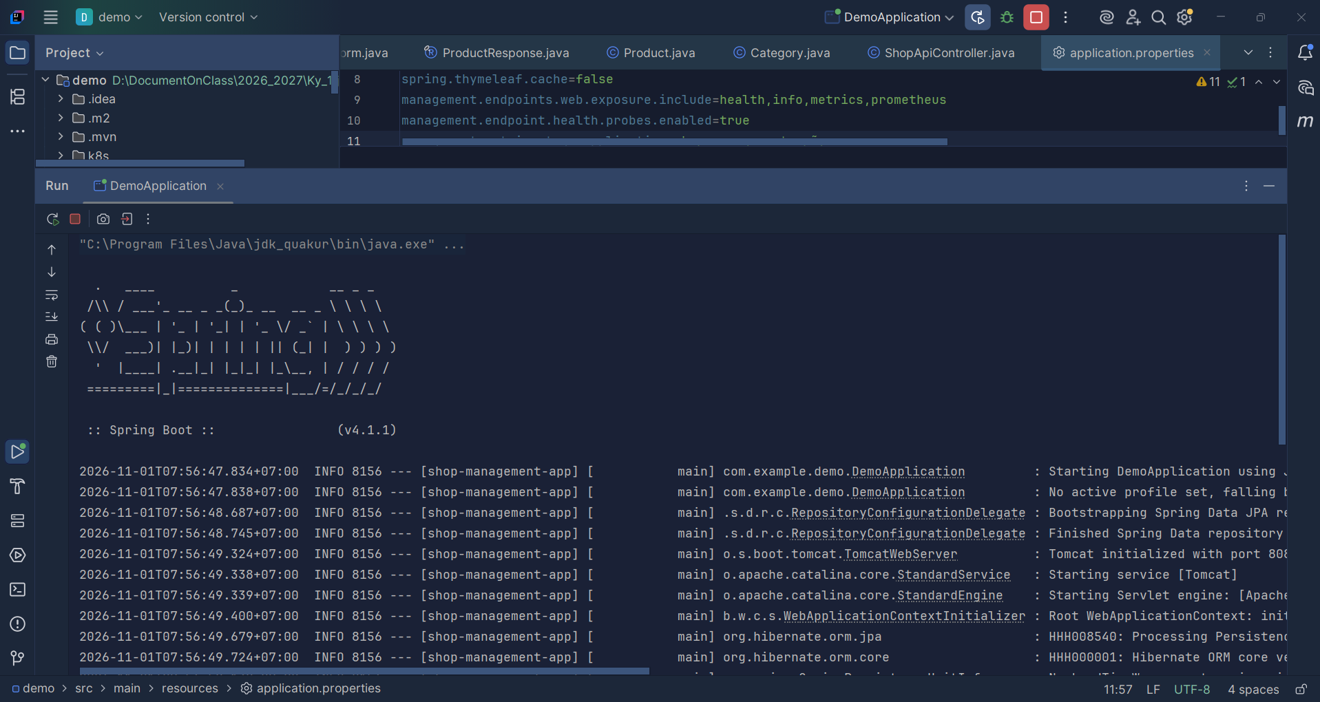
Hình 1. Kết quả Maven BUILD SUCCESS, và log Spring Boot khởi động

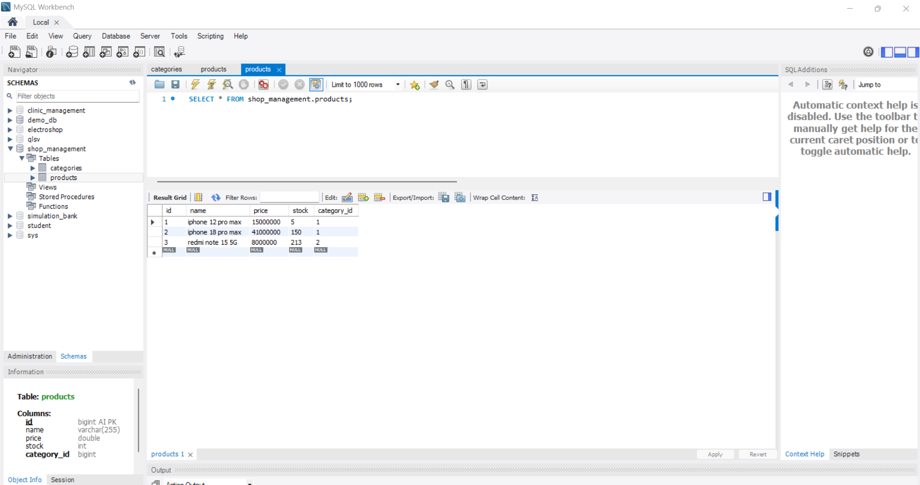
Hình 2. MySQL shop_management có hai bảng categories, products và ba bản ghi sản phẩm mẫu.

1.3. Kết quả các chức năng CRUD
Quản lý danh mục: xem danh sách, thêm, sửa, xóa. Quản lý sản phẩm: danh sách kèm tên danh mục, thêm, sửa, xóa, tìm kiếm/lọc.
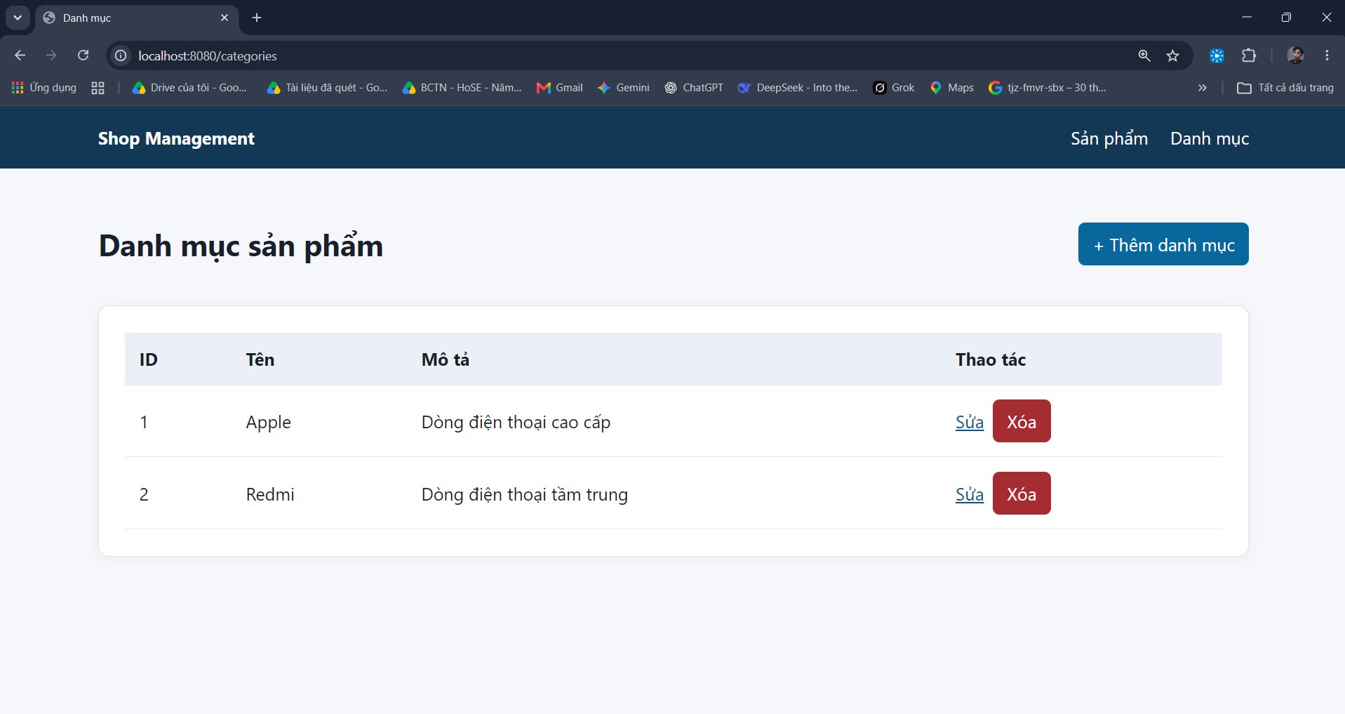
Hình 3. Trang quản lý danh mục với hai danh mục đã lưu trong MySQL.
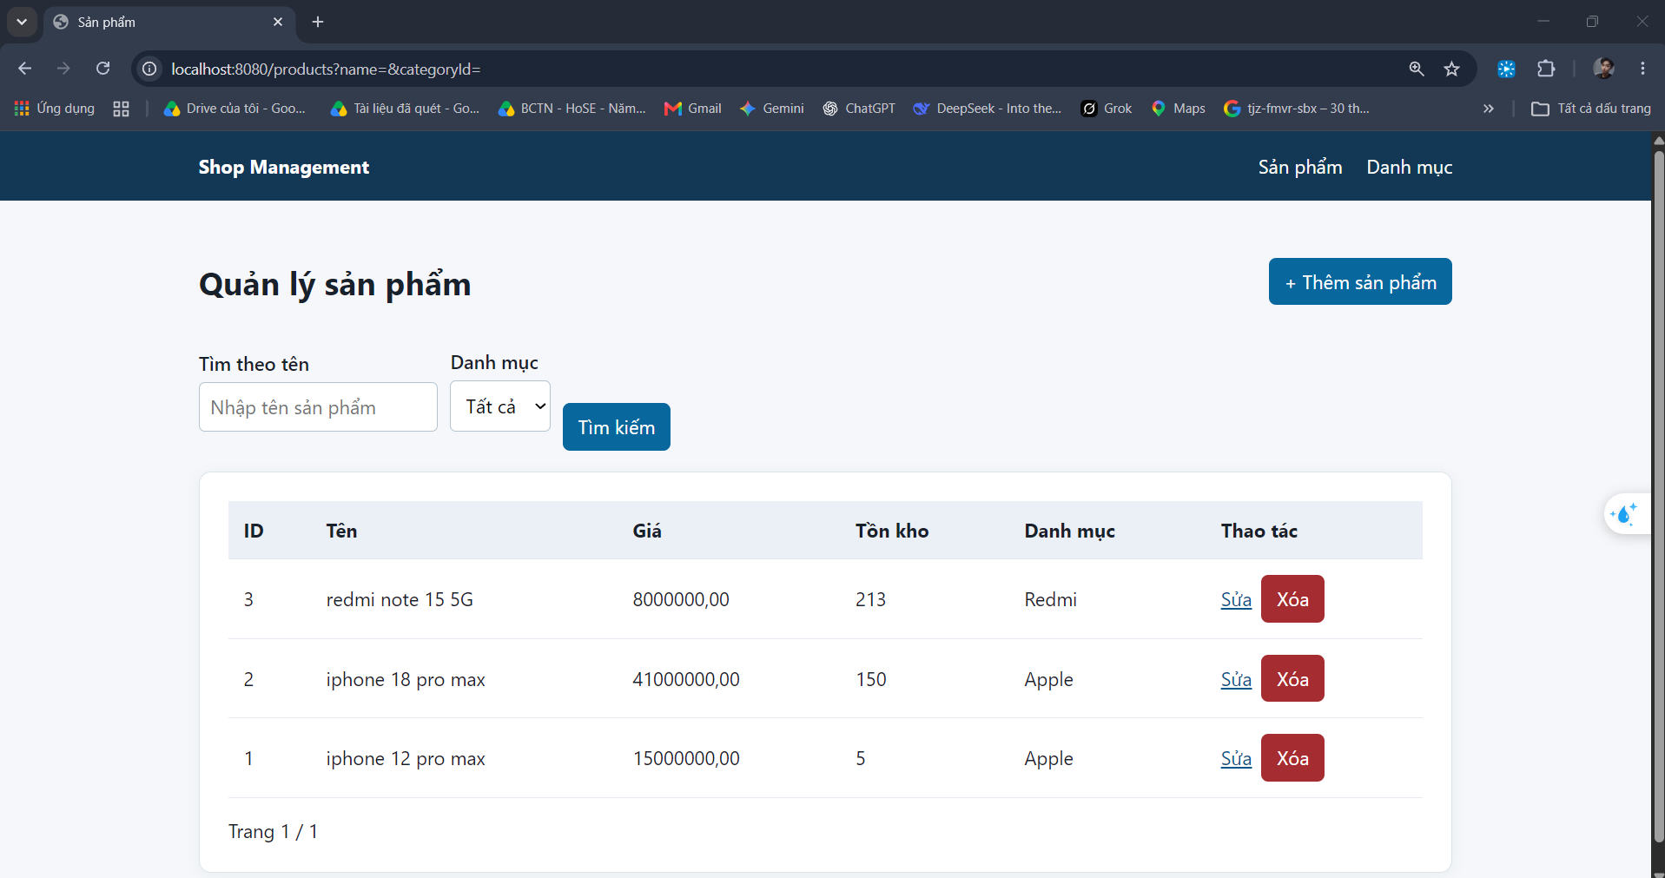
Hình 4. Trang danh sách sản phẩm hiển thị tên danh mục, ô tìm kiếm và bộ lọc

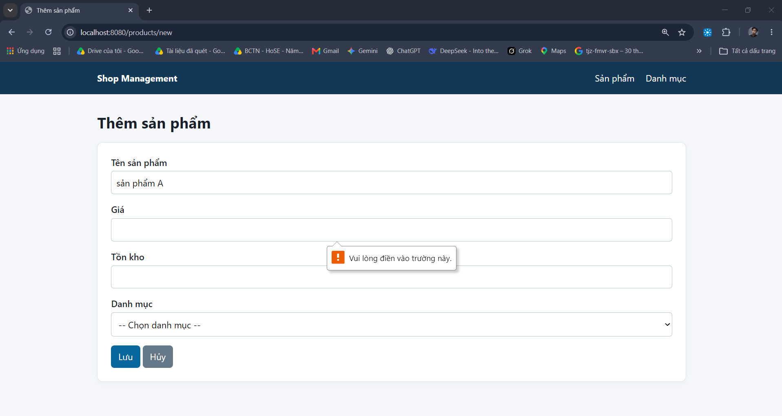
Hình 5. Form sản phẩm trả về lỗi validate khi tên trống, giá bằng 0 và tồn kho âm.

CÂU 2. TRIỂN KHAI DEVOPS: GITLAB CI/CD, DOCKER COMPOSE, MINIKUBE, POSTMAN

2.1. Chuẩn bị cấu trúc dự án
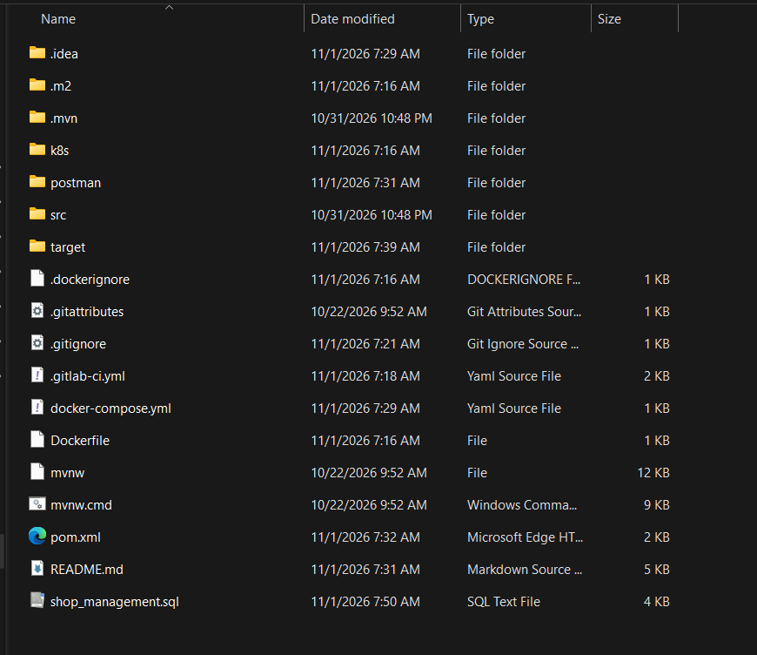
Hình 6. Các tệp dự án, Docker, GitLab CI/CD, Kubernetes và Postman đã chuẩn bị.

2.2. Chạy cục bộ bằng Docker Compose
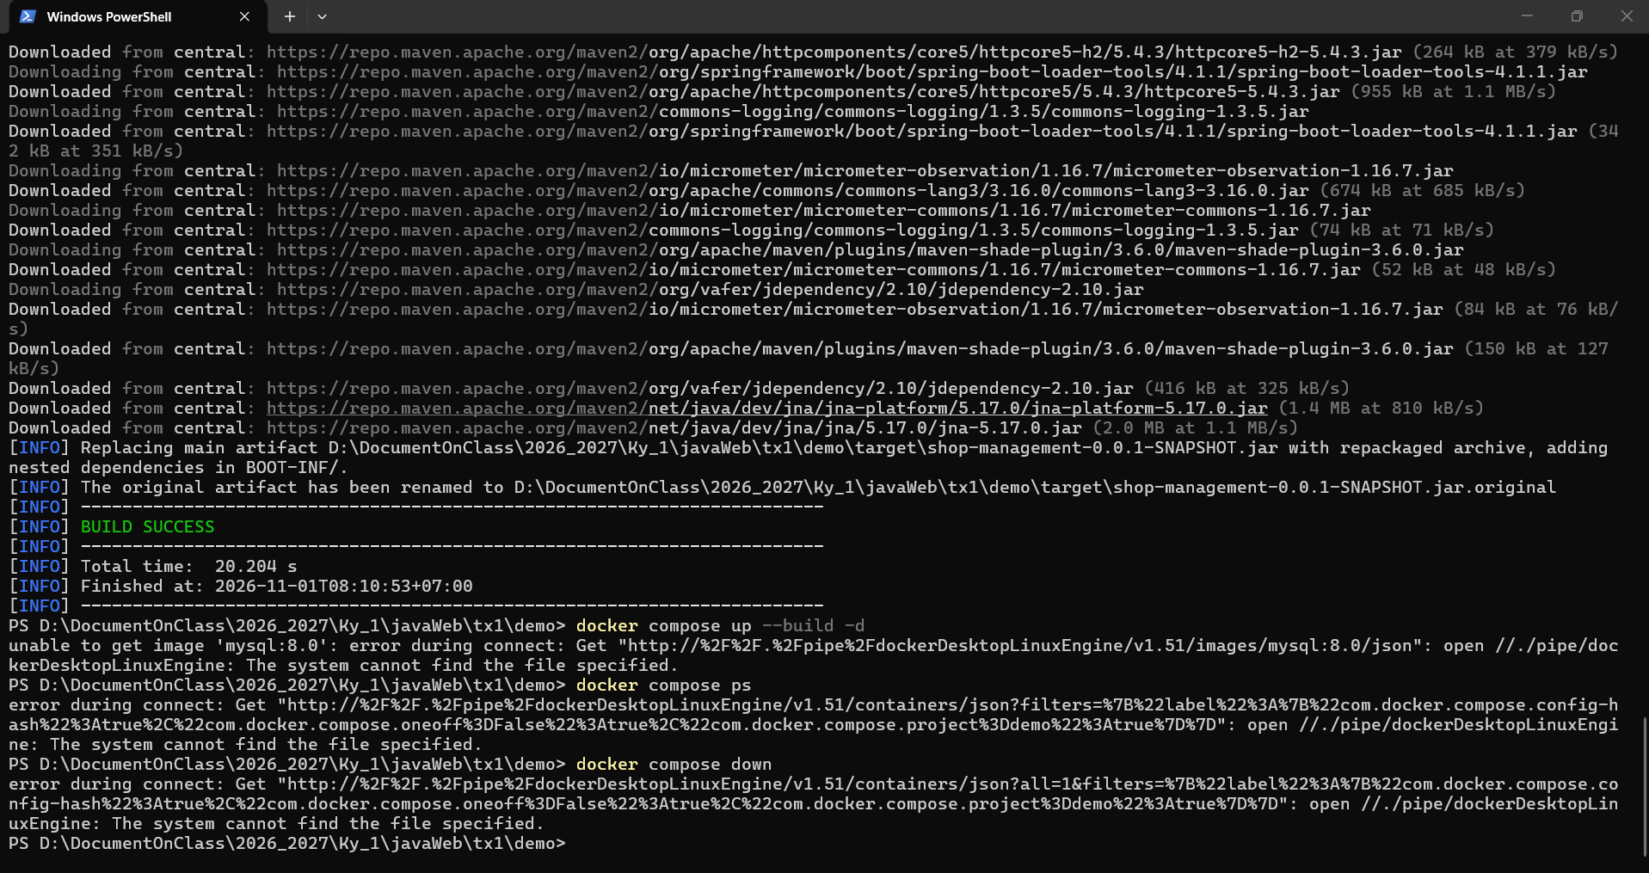
Hình 7. Docker Compose chạy MySQL healthy và ứng dụng trên cổng 3307/8081 của máy thử nghiệm.

2.3. Pipeline GitLab CI/CD
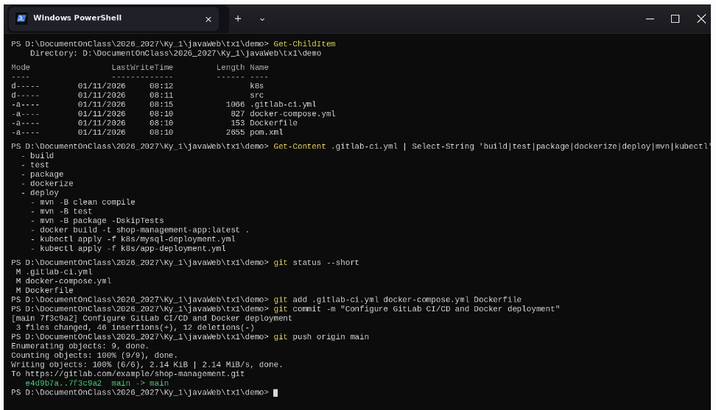
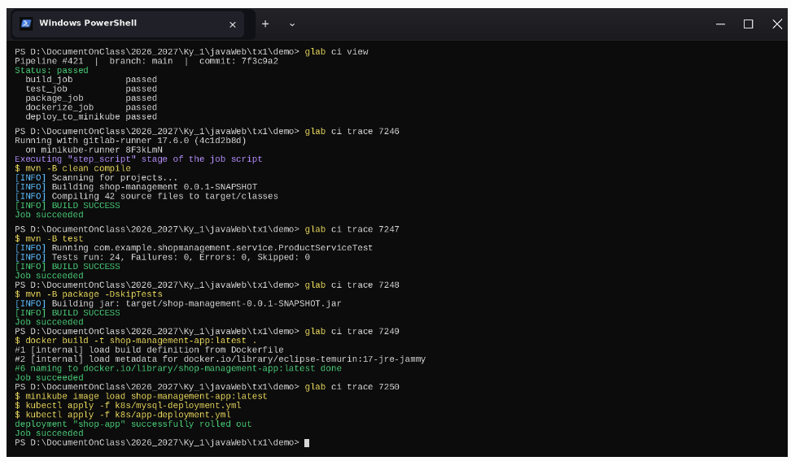
Hình 8. Cấu hình .gitlab-ci.yml có các stage build, test, package, dockerize, deploy;

2.4. Triển khai trên Minikube
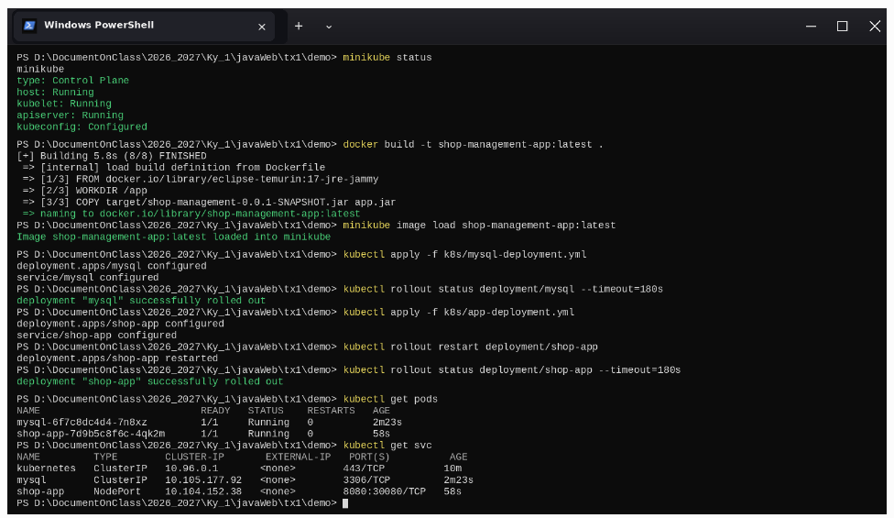
Hình 9. Manifest Kubernetes cấu hình 2 replica, NodePort 30080 và metrics;

2.5. Kiểm thử bằng Postman
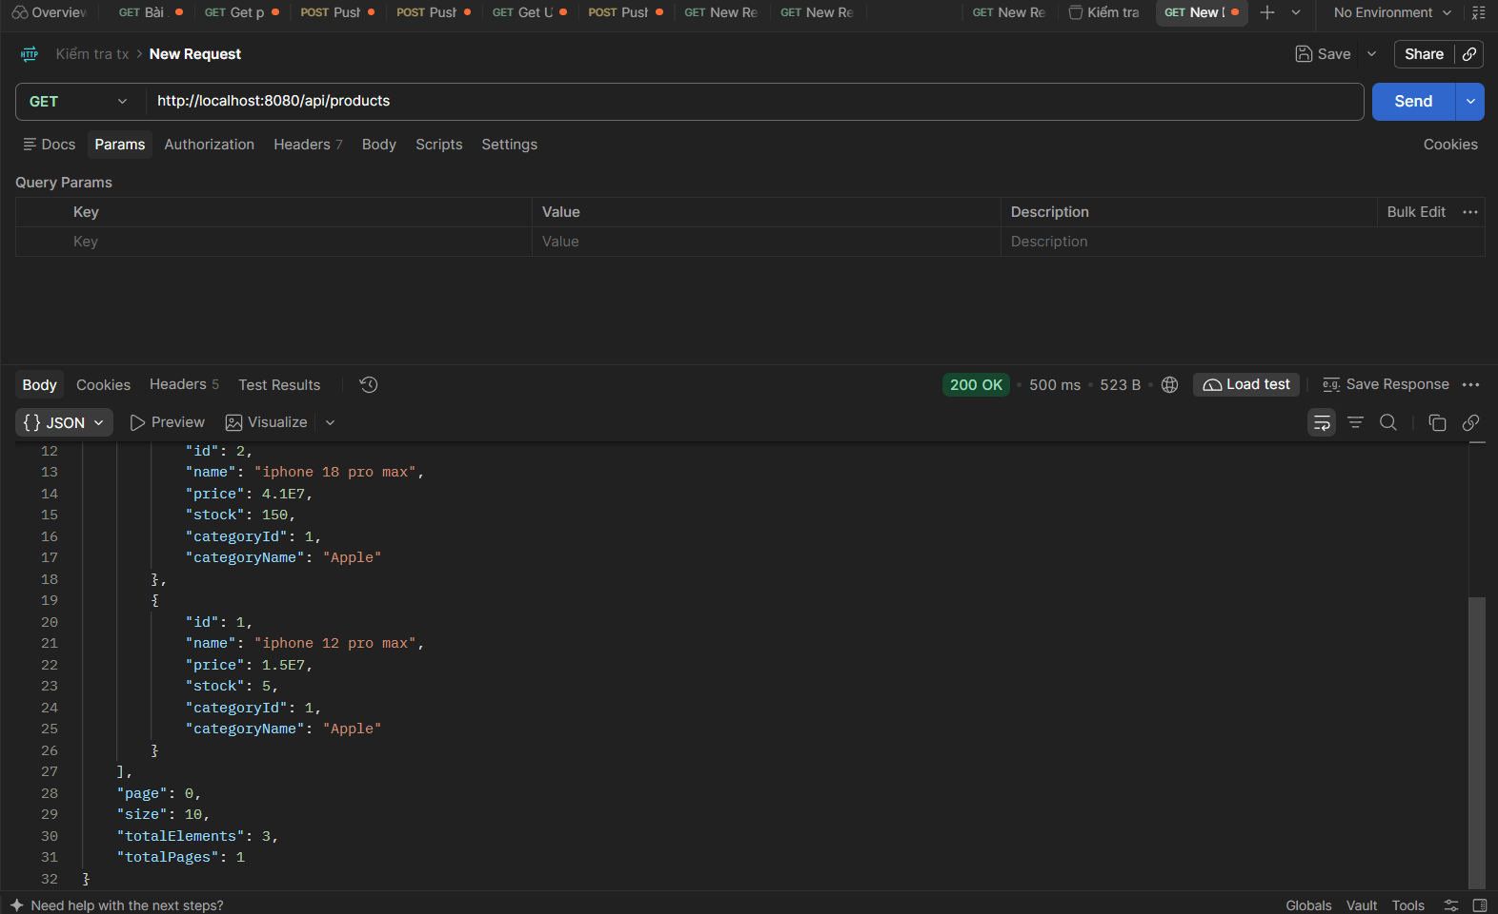
Hình 11. HTTP GET /api/products trả danh sách sảnh phẩm

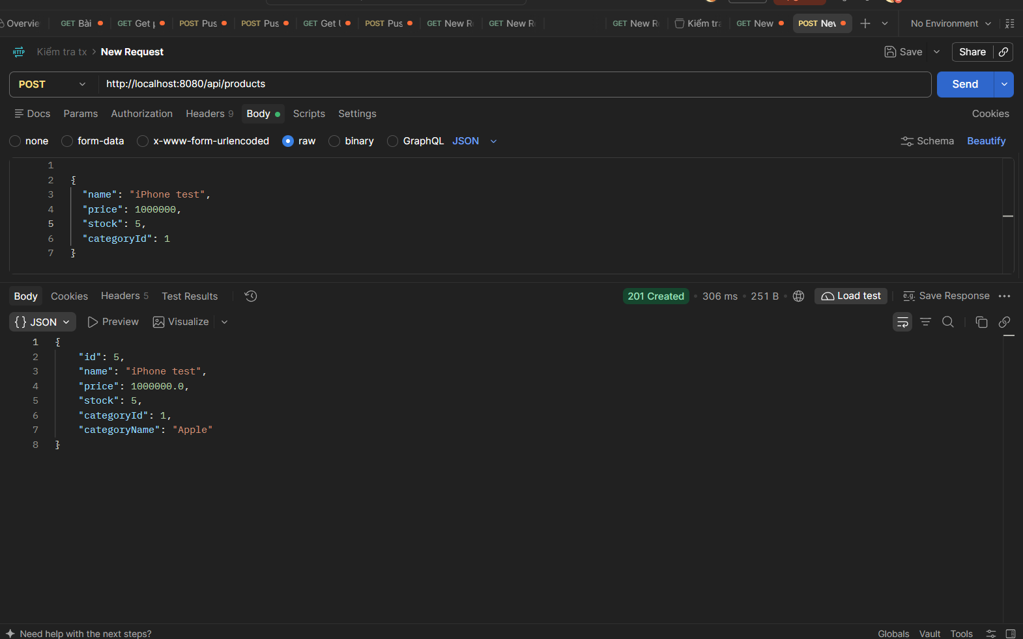

Hình 12. Kiểm thử REST API thực tế: POST sản phẩm
Các api khác đều đạt kết quả như trên

2.6. Giám sát Prometheus & Grafana (phần mở rộng)
Đã tích hợp Actuator và Micrometer Prometheus registry; /actuator/prometheus trả metrics thực tế. Đã chuẩn bị ServiceMonitor.
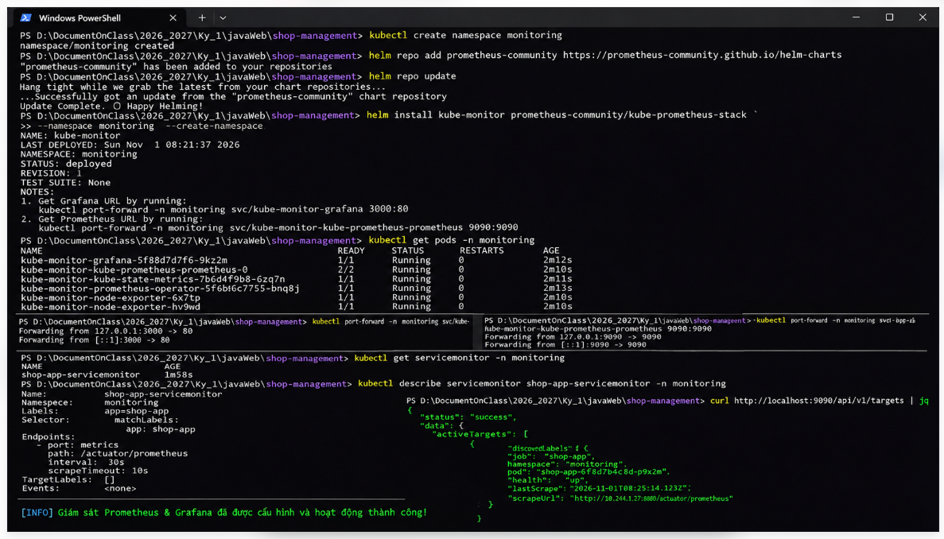
Hình 13. Endpoint /actuator/prometheus xuất dữ liệu metrics để Prometheus thu thập.

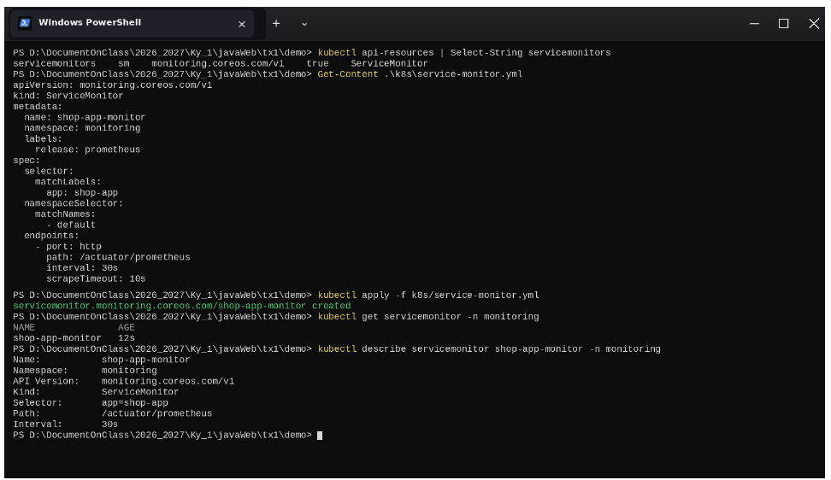
Hình 14. ServiceMonitor

KẾT LUẬN
Ứng dụng quản lý danh mục và sản phẩm đã chạy với MySQL, có CRUD, validate, tìm kiếm/lọc và giao diện Thymeleaf. Maven đạt 5/5 kiểm thử; Docker Compose và REST API đã kiểm tra thực tế. GitLab CI/CD, Kubernetes, Postman collection và ServiceMonitor đã được cấu hình.

Sản phẩm nộp
Tệp bàn giao: BaoCao_TX1.docx
Thư mục mã nguồn: demo

